CZY SPRZEDAWCY PRAWIDŁOWO EKSPONUJĄ CENY?
- Czy wiesz ile zapłacisz za produkt, który wkładasz do koszyka? Czy bardziej opłaca się kupić pomidory pakowane czy te na wagę? Ser w opakowaniu 250 czy 500 gramów? Podpowiadamy, jak możesz porównać różne oferty.
- Inspekcja Handlowa na zlecenie Prezesa UOKiK skontrolowała, jak sprzedawcy informują o cenach.
- Błędy popełnił co drugi sprzedawca, a zastrzeżenia wzbudził co siódmy skontrolowany produkt. Pobierz raport oraz wykaz sprawdzonych przedsiębiorców.
[Warszawa, 16 września 2021 r.] Jednym z podstawowych praw konsumenta jest możliwość swobodnego wyboru oferty, która mu najbardziej odpowiada pod względem ceny czy właściwości produktu. Rzetelna informacja ma znaczący wpływ na jakość i satysfakcję z podejmowanych decyzji zakupowych. W I połowie 2021 roku Inspekcja Handlowa sprawdziła, czy w sklepach i w różnych miejscach świadczenia usług przedsiębiorcy uwidaczniają w sposób jednoznaczny, niebudzący wątpliwości oraz umożliwiający porównanie produktów ceny towarów i usług. Inspektorzy porównywali również zgodność eksponowanych cen z tymi zakodowanymi w kasie i w czytniku oraz z informacjami zamieszczanymi w materiałach reklamowych. 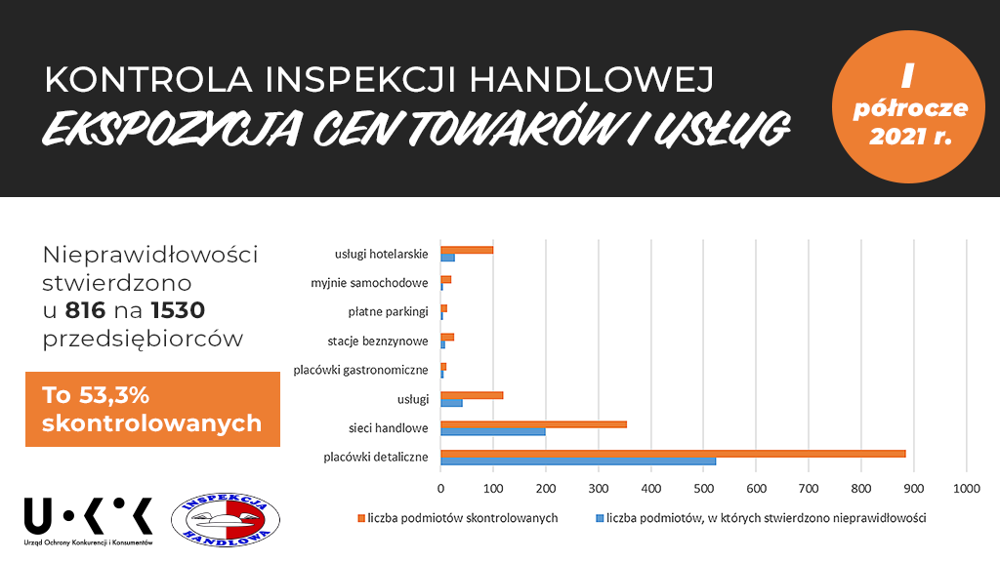
Co drugi sprzedawca popełnia błędy
Inspektorzy sprawdzili 1530 podmiotów i ponad 280 tysięcy partii produktów. Okazało się, że błędy popełniał co drugi sprzedawca, a zastrzeżenia wzbudził co siódmy (14 proc.) zweryfikowany produkt.
- Przedsiębiorcy pomimo obowiązku najczęściej nie umieszczali cen jednostkowych przy artykułach lub nie eksponowali cen wcale. Zdarzało się, że źle wyliczali ceny jednostkowe, stosowali niewłaściwe zapisy w cennikach np. nieprecyzyjne przedziały „od… do…” i nie informowali o nominalnej ilości podawanych potraw i napojów – wyjaśnia Tomasz Chróstny, Prezes UOKiK.
W 1022 sklepach inspektorzy porównali również zgodność cen podanych na półce z tymi zakodowanymi w kasie. Wyższe ceny na rachunku dotyczyły prawie 5 proc. skontrolowanych produktów. Ponadto inspektorzy dokonali zakupu kontrolnego w 1050 punktach, aby sprawdzić, czy rzetelnie obsługują swoich klientów. Przykładowo ocenili, czy przy zakupie ciasta na wagę sprzedawca odlicza wagę opakowania. Wyższa należność była pobierana w 55 miejscach.
- Kontrole oznakowania cen trwają przez cały rok – inspektorzy Inspekcji Handlowej weryfikują w terenie, czy przedsiębiorcy dostarczają tych ważnych dla decyzji informacji, a także czy nie wprowadzają konsumentów w błąd. Suma kar za naruszenie obowiązków w zakresie uwidaczniania cen i rzetelności obliczania zapłaty za produkty przekroczyła dotychczas 350 tys. zł – dodaje Prezes UOKiK.
Każdy sprzedawca ma obowiązek uwidaczniania właściwej ceny towaru. Uporczywe i ciągłe niespełnianie go może skutkować uznaniem takiej praktyki za naruszenie zbiorowych interesów konsumentów. W zeszłym roku skargi na tego typu działania dały podstawę do wszczęcia postępowania przeciwko Jeronimo Martins Polska (właściciel sieci Biedronka), które zakończyło się nałożeniem 115 mln zł kary.
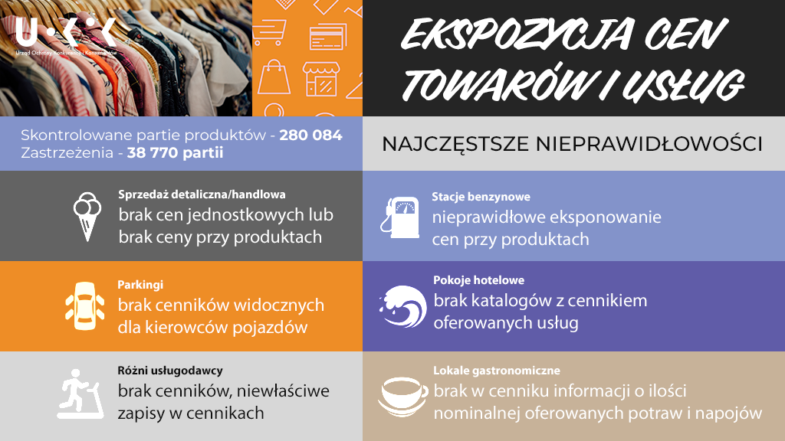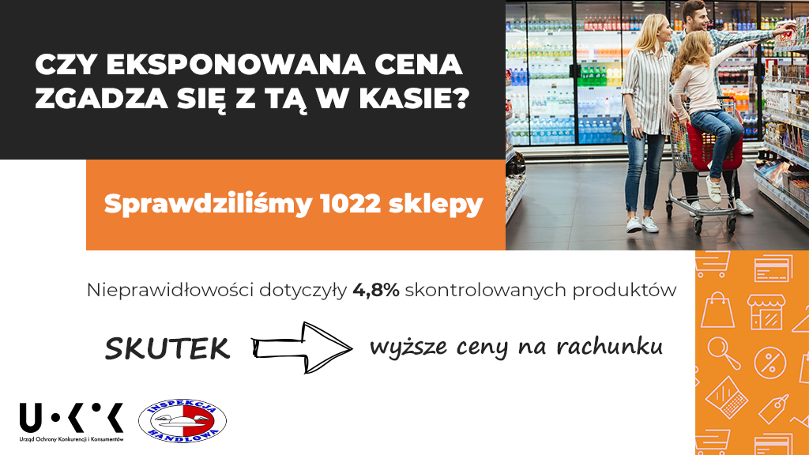

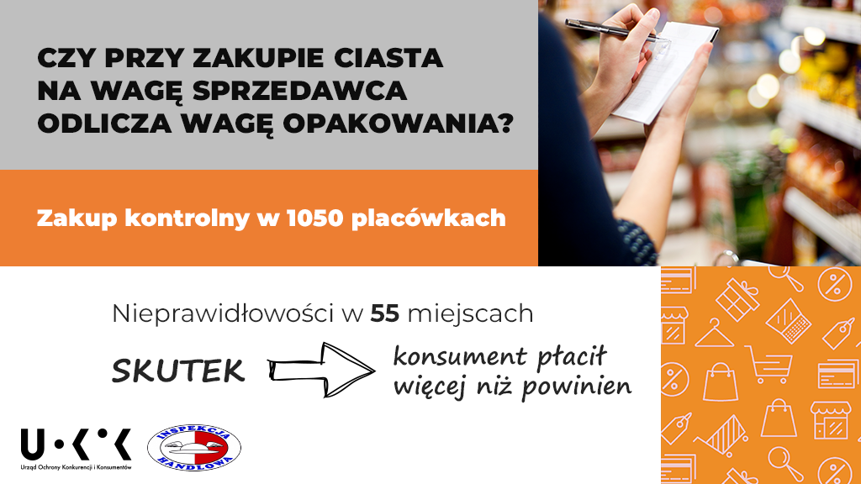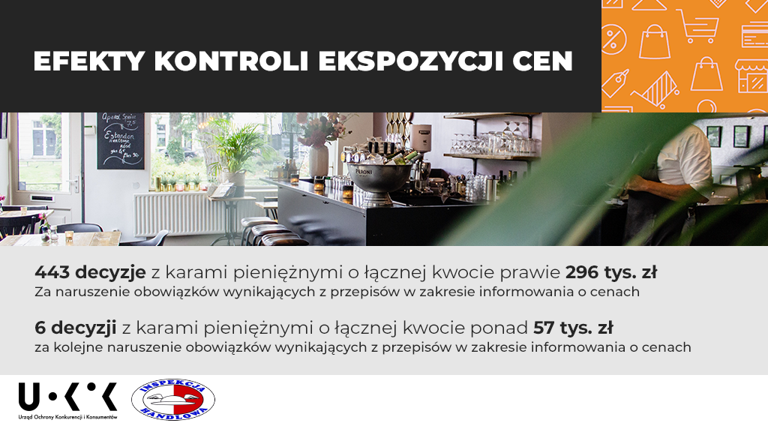
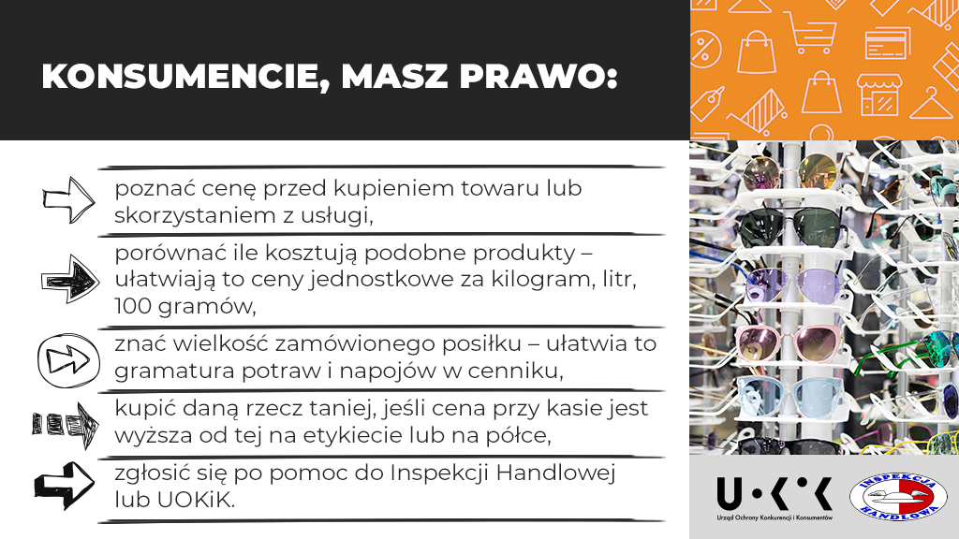
Informacje o wynikach poszczególnych kontroli można uzyskać w wojewódzkich inspektoratach IH.

